2026年 03月 17日
氏名  WULAN BATEER(ウラン バートル) |  | 男
生年月日  1986年04月02日（39歳） | 本籍  中国
履 歴 書
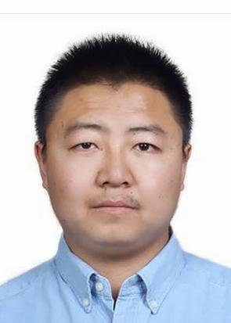
現住所
中国内モンゴル自治区フフホト市
携帯電話：15849379072 |  |  | Email：ulaan9072@gmail.com
年月 |  | 学歴、職歴
 |  | 学 歴
2005/9 | 2010/7 | 中国内モンゴル工業大学  外国語学部 英語専攻 学士
 |  | 職 歴
2021/4 | 現在 | 中国内モンゴル電力集団 技術開発部  プロジェクトマネージャー / ハイブリッドクラウド運用エンジニア（DevOps・SRE）
2018/8 | 2021/4 | 中国移動通信集団内モンゴル有限公司 業務支援部  プリセールス担当 / コンテナプラットフォーム（K8S）DevOps
2016/2 | 2018/8 | 中国内モンゴル雲科データサービス股份有限公司 技術開発部  クラウド基盤エンジニア / DevOps / インフラ基盤チームリード
2010/9 | 2015/12 | Big Dutchman（中国）農業機械設備有限公司 アフターサービス部  プロジェクトコーディネーター / 技術通訳・翻訳

年 | 免 許 資 格
2008 | TEM-4（Test for English Majors in China）
2009 | CJT-4（Certificate of Japanese Proficiency Test）
2010 | TEM-8（Test for English Majors in China）
2010 | 中国自動車C1運転免許

スキル
1.クラウド・インフラ：OpenStack, ハイブリッドクラウド構成
2.コンテナ・SRE：Kubernetes, Docker, Prometheus, IaC (Ansible/Terraform)
3.大規模運用：2,200ノード超の管理経験、PB級Cephストレージ運用
4.語学：日本語、英語、中国語、モンゴル語
自己PR
IT業界10年間：社会人経験15年、うちIT業界にて10年間、2,200ノード超の大規模インフラ管理やSRE体系の構築に従事してまいりました。クラウドネイティブ技術（K8s/OpenStack）と自動化（IaC）に精通し、システムの信頼性向上と運用コスト削減に直結する成果を出す自信があります。

多言語対応能力：英語環境での実務経験を持ち、現在は日本での長期的なキャリア形成を目指してビジネス日本語の習得にも取り組んでおります。モンゴル語・中国語を含む多言語対応力を活かし、貴社のグローバルプロジェクトに技術面とコミュニケーション面の両方から貢献できます。

